附件：
1、填写邮寄信息二维码

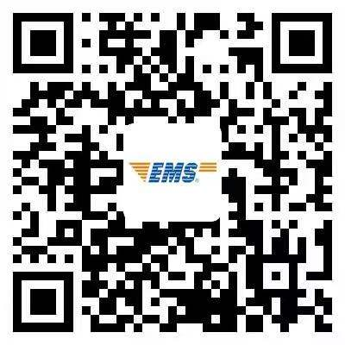
- 《石家庄市医学技能考试鉴定中心》微信公众号

